
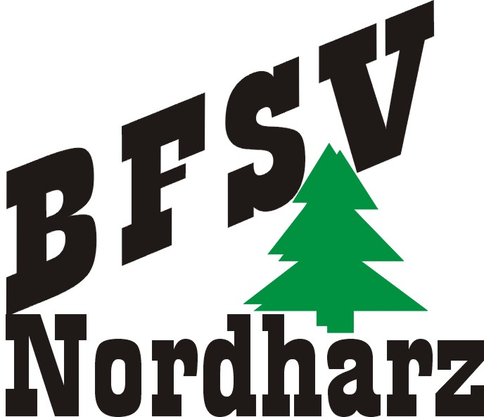
Mitglied des Landesbetriebssportverbandes Niedersachsen im DBSV
Gemeinnütziger Verein im Sinne der Abgabenordnung

Betriebs- und Freizeitsportverband Nordharz e.V. Bankverbindung: Sparkasse Hildesheim/Goslar/Peine
38642 Goslar, Wildensteinstr. 63 IBANDE38268500010101090884
BIS NOLADE21GSL

Antrag auf Kostenzuschuss

Hiermit beantragen wir einen Kostenzuschuss gemäß den Bestimmungen der Reisekostenordnung des BFSV Nordharz für folgende Veranstaltung:

1. Veranstaltung / Sparte: ________________________________________

2. Datum der Veranstaltung: ______________________________________

3. Veranstaltungsort: ____________________________________________

4. beantragende BSG: ___________________________________________

5. Anzahl aktiver Teilnehmer: ______________________________________

6. Gezahltes Startgeld: ___________________________________________

Die Richtigkeit vorstehender Angaben wird hiermit bestätigt. Ein Meldebogen bzw. eine Ergebnis- oder Teilnehmerliste sowie ein Nachweis der Startgeld-Zahlung liegt diesem Antrag bei.

Wir bitten den Zuschuß zu überweisen auf das

Kto.-Nr.: ____________________________ Kto.-Inhaber: _______________________

Bank: _________________________________

BLZ: __________________________________

_____________________________________________
^{(Datum / Unterschrift BSG)}

^{(ab hier vom BSVN auszufüllen)}
Zuschuss: Anzahl Teilnehmer _______ x _______ € = __________ €
gezahltes Startgeld = __________ €

Summe Zuschuss = __________ €

Sachlich richtig festgestellt: ________________________________________________
^{(Datum / Fachwart)}

Zur Zahlung angewiesen: ________________________________________________
^{(Datum / 1. Vorsitzender)}

Überweisung angeordnet: _________________________________________________
^{(Datum / Kassenwart)}

